

***Муниципальное казенное дошкольное образовательное учреждение***

***«Детский сад «Золотой ключик» с.Ботлих МР «Ботлихский район»***

***Портфолио***

***инструктора по физической культуре***

***Нурахмаевой Гулияханум Хайбулаевны***



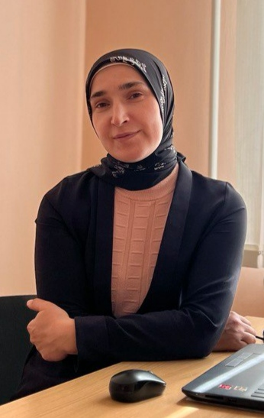

**Педагогическое кредо:**

**«Подружившись с физкультурой гордо смотрим мы вперед! Мы не лечимся микстурой-Мы здоровы целый год!»**



***Личные данные***

|  |  |
| --- | --- |
| **Фамилия, имя, отчество** | Нурахмаева Гулияханум Хайбулаевна |
| **Должность, работника** | Инструктор по физической культуре |
| **Место работы** | Муниципальное казенное дошкольное образовательное учреждение «Детский сад «Золотой ключик» |
| **Сведения об образовании** | Федеральное государственное бюджетное образовательное учреждение высшего профессионального образования «ДГПУ»  Специальность: Педагог-психолог  Квалификация: Бакалавр 44.03.02 Психолого-педагогическое образование  Регистрационный № 20723 от 10 января 2023 года |
| **Квалификационная категория** | Не имею |
| **Общий трудовой стаж** | 3 года |
| **Стаж работы в данной должности** | Стаж в данной должности в данном учреждении – 3 года. |
| **Повышение квалификации** | Удостоверение о повышении квалификации 050400009890, регистрационный номер – 5220 от 25.09.2021 г. НАНО ДПО ОЦ ЗНАНИЕ По дополнительной профессиональной программе «Реализация ФГОС дошкольного образования (Воспитатель)» |
| **Поощрения и награды педагогического работника** |  |
| **Профессиональная и личная жизнь конкурсанта** | Описание своих личных достижений на данный момент ставлю на первое место! Я – Нурахмаева Гулияханум Хайбулаевна, 14.05.1987 г.р., вдова, четверо детей (дочери – Альбина, Зарема и Наира. Сын-Динислам). Трудолюбивый, целеустремленный, ответственный и дисциплинированный человек. Для меня легко находить общий язык с людьми, обладаю умением адаптироваться к любой обстановке, коммуникабельна, дружелюбна, прямолинейна. Умею работать в команде, убеждать и направлять людей и люблю справедливость. Стремлюсь к собственному и профессиональному развитию, обладаю желанием самосовершенствоваться. Мои слабые стороны: излишне эмоциональна. Моя главная цель – стать хорошим педагогом в области физической культуры и спорта и воспитать детей достойными членами общества. Я очень люблю свою семью! Я и дети стараемся принимать участие в различных конкурсах (есть дипломы и благодарности).  С 2020 года работаю на должности инструктора по физической культуре в детском саду «Золотой ключик». И безумно горжусь этим, так как очень мечтала стать педагогом, работать с детьми и принимать опыт профессионалов в данной деятельности. Наш коллектив совместно с родителями принимает активное участие в спортивных соревнованиях, конкурсах, акциях. В 2020 году впервые команда воспитанников детского сада приняла участие в мероприятии посвященное празднованию «Дня единства народов России». В 2021 году приняли участие в праздновании победы в великой отечественной войне, которое проходило на центральной площади села. В 2022 году этот опыт был повторен с воспитанниками подготовительной группы. |



 ***Моя семья***

***Дочь - Альбина***

***Дочь - Зарема***

***Дочь - Наира***

***Сын - Динислам***

***Моя семья – моё богатство!***

***Моё – ВСЁ!***

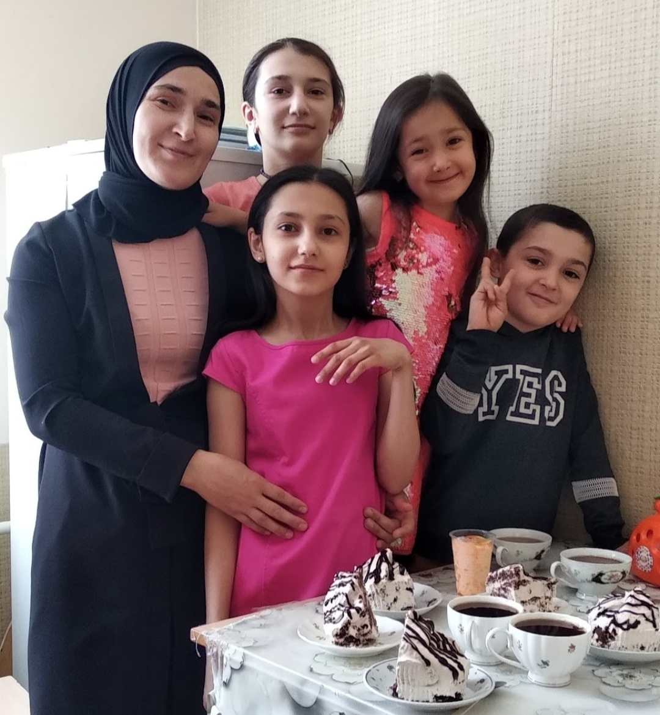



***Мое хобби – путешествие по родному краю***

***К новым открытиям – готова!***

***Излюбленные места***

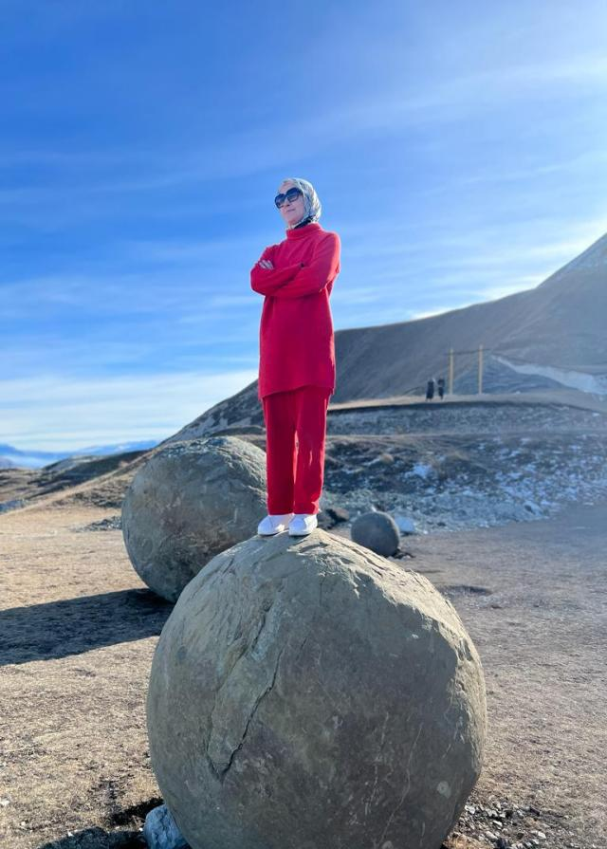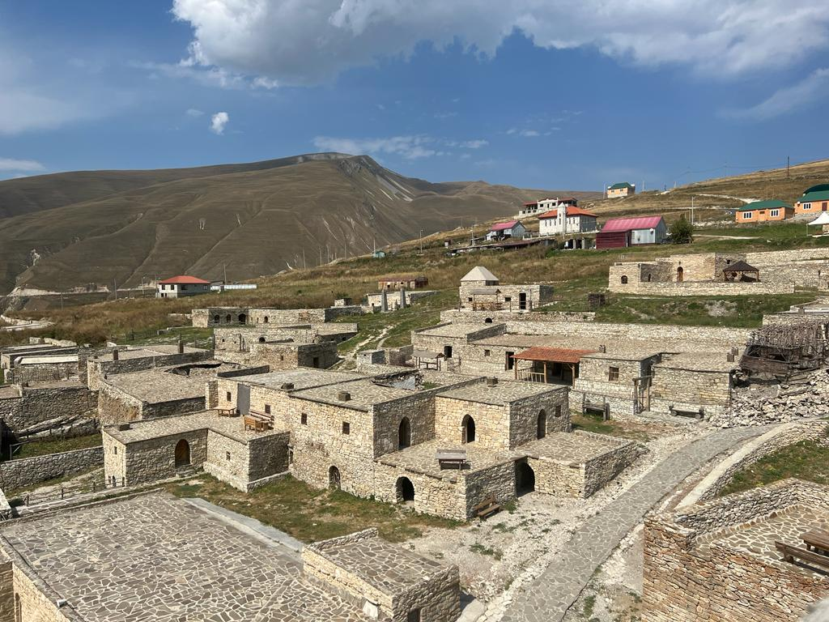



***Работа с родителями***

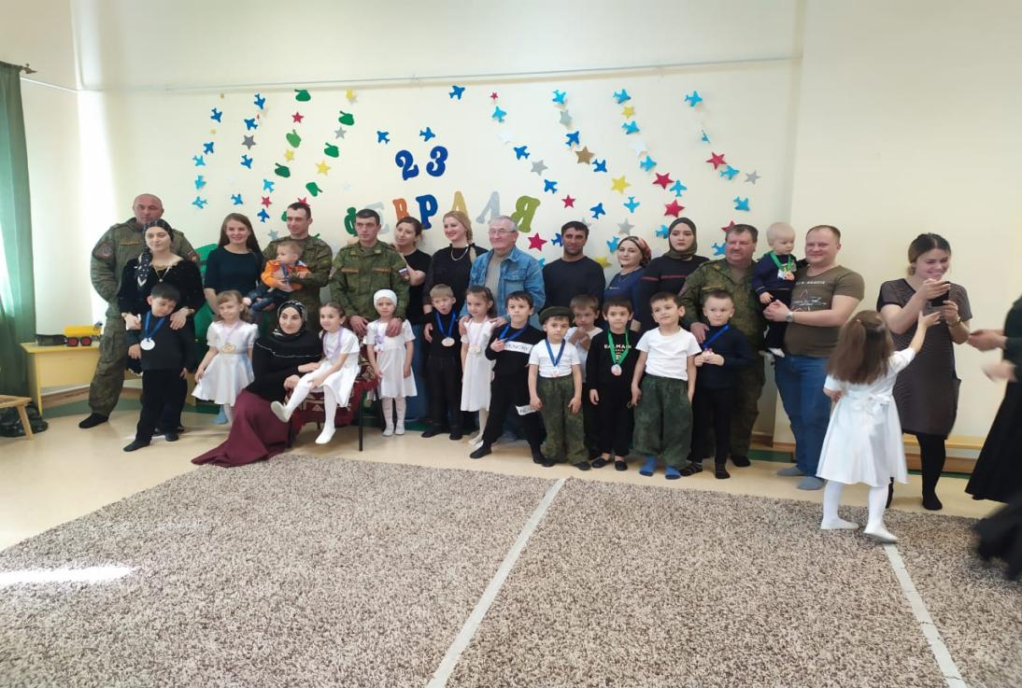

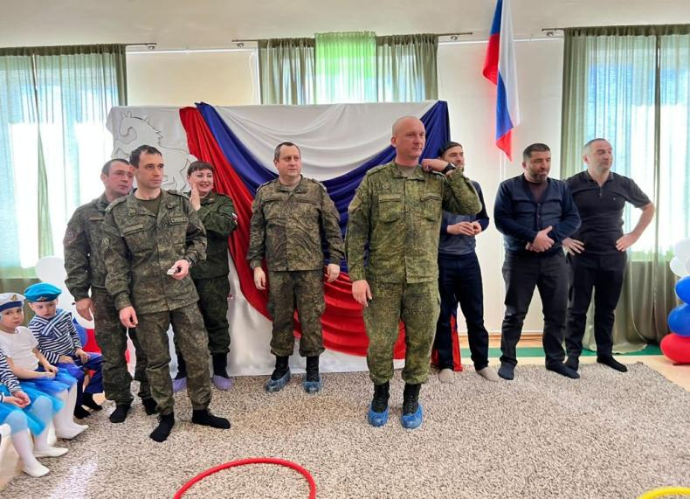

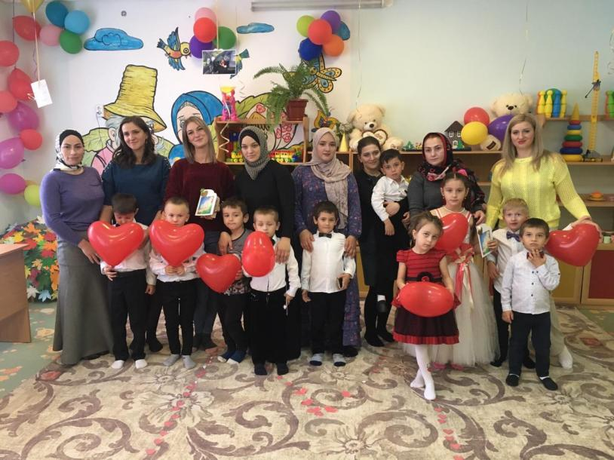

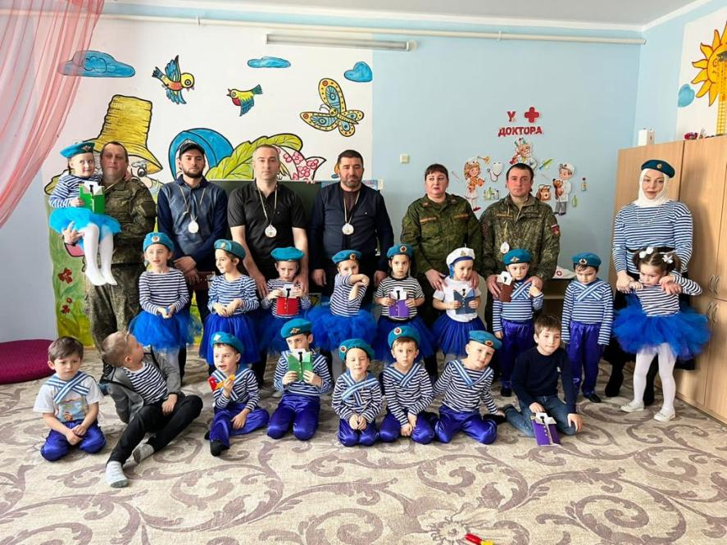

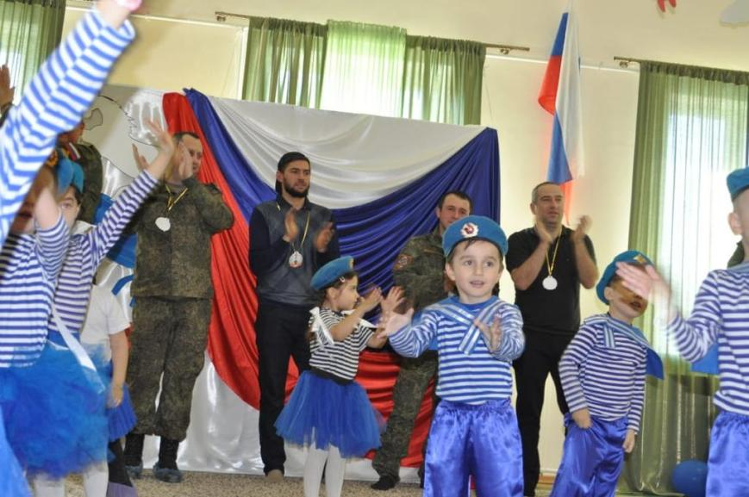



***Взаимодействие с коллегами***

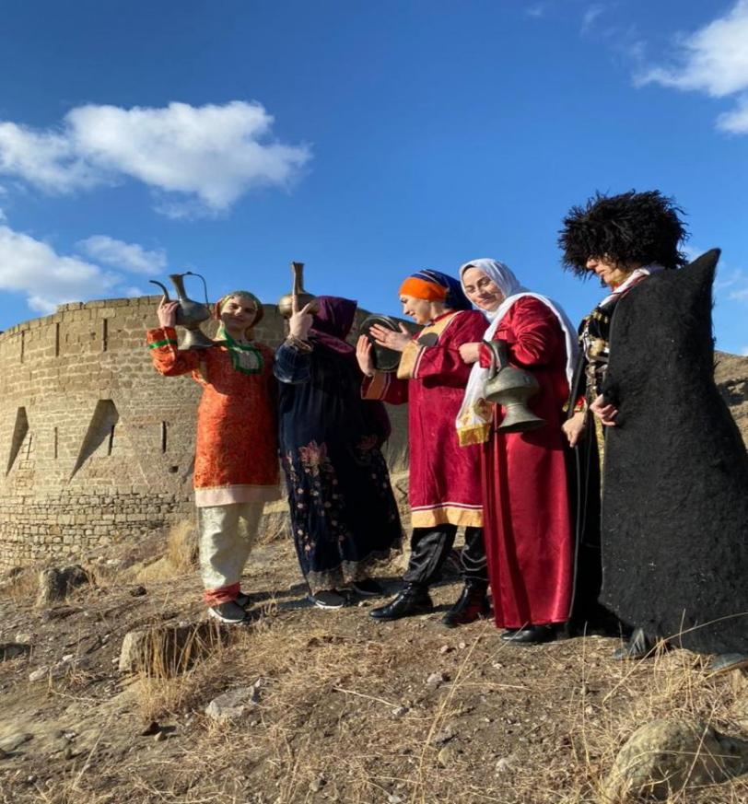

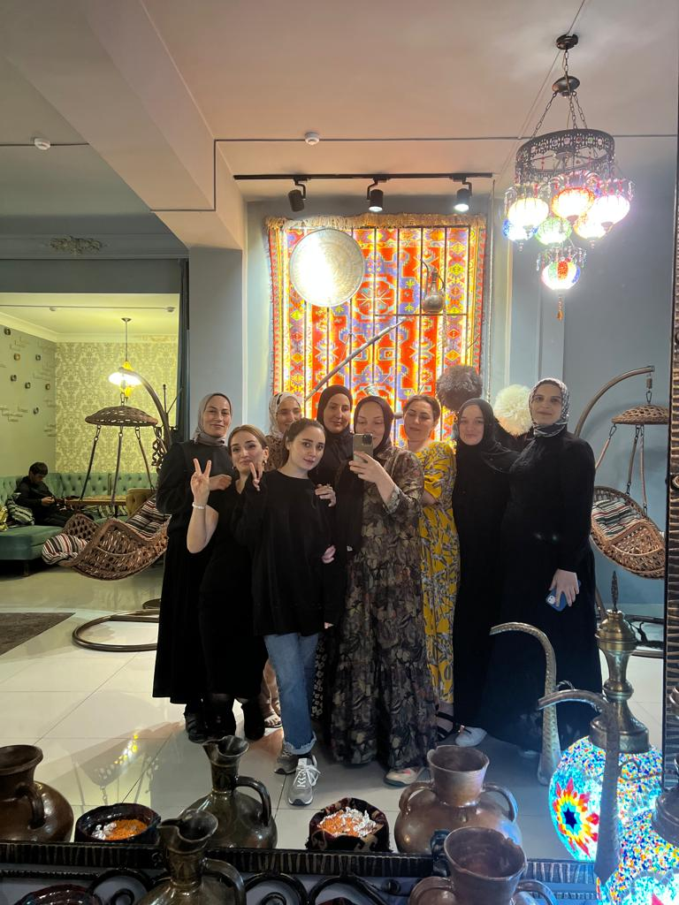

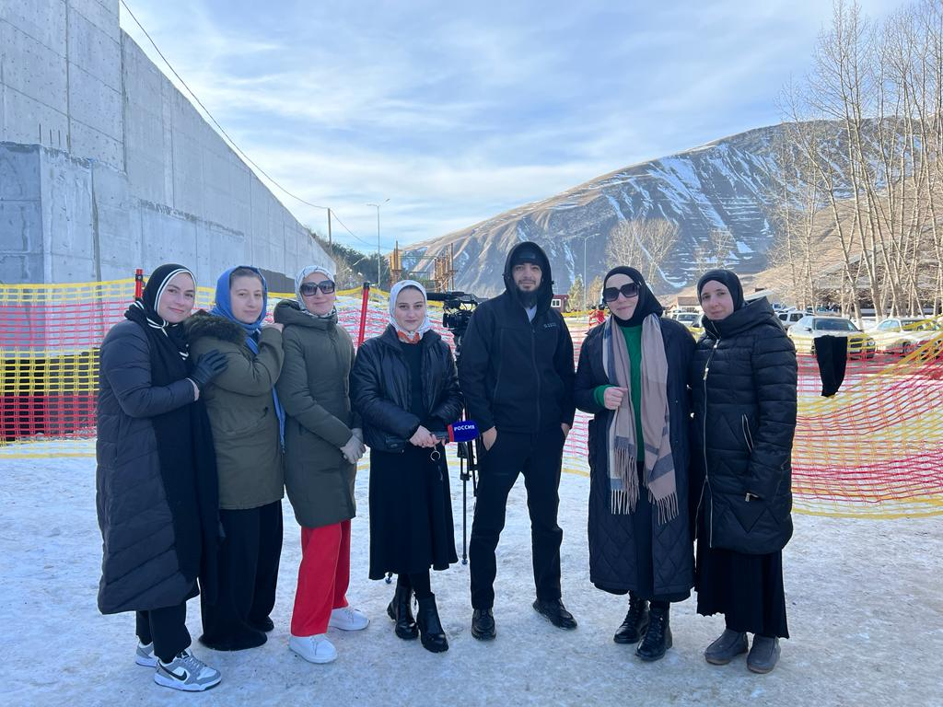

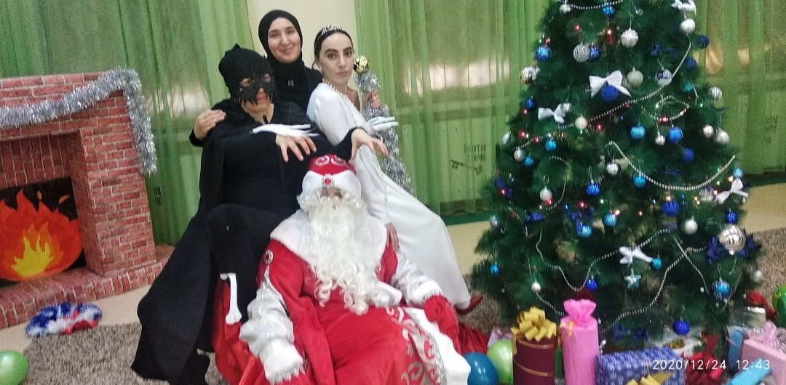



***Работа с воспитанниками***

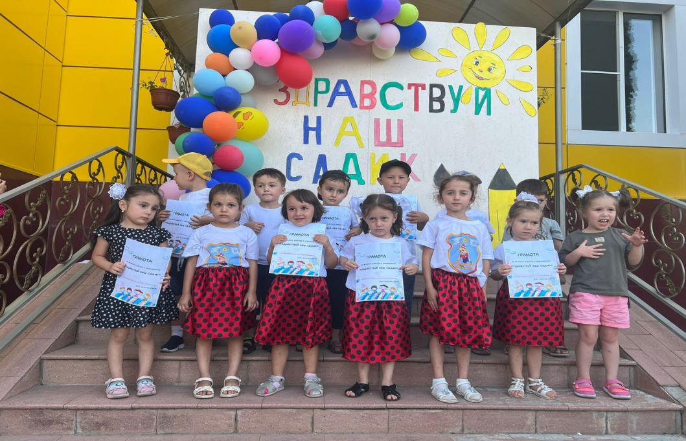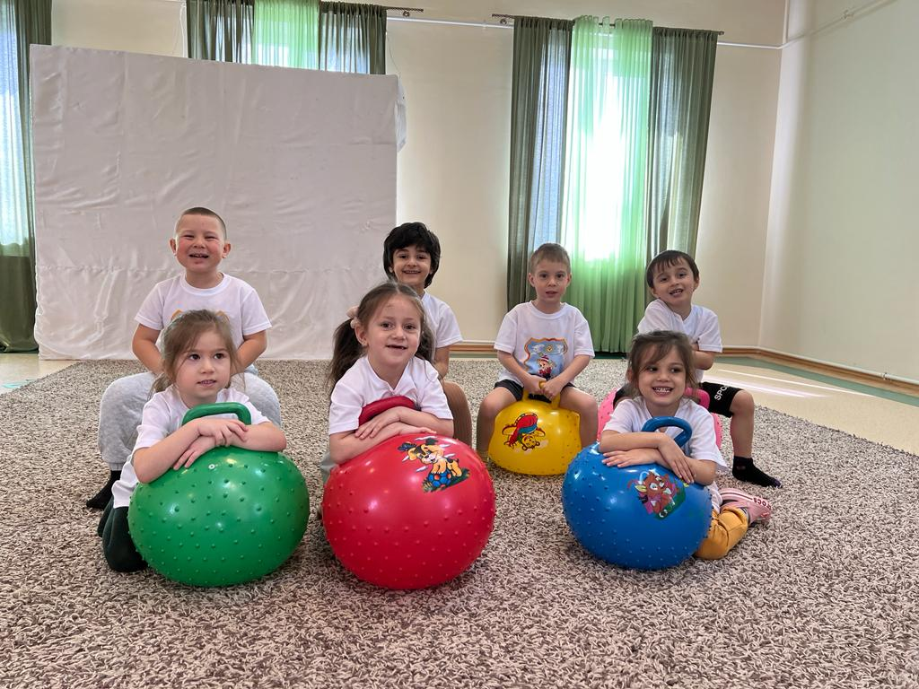

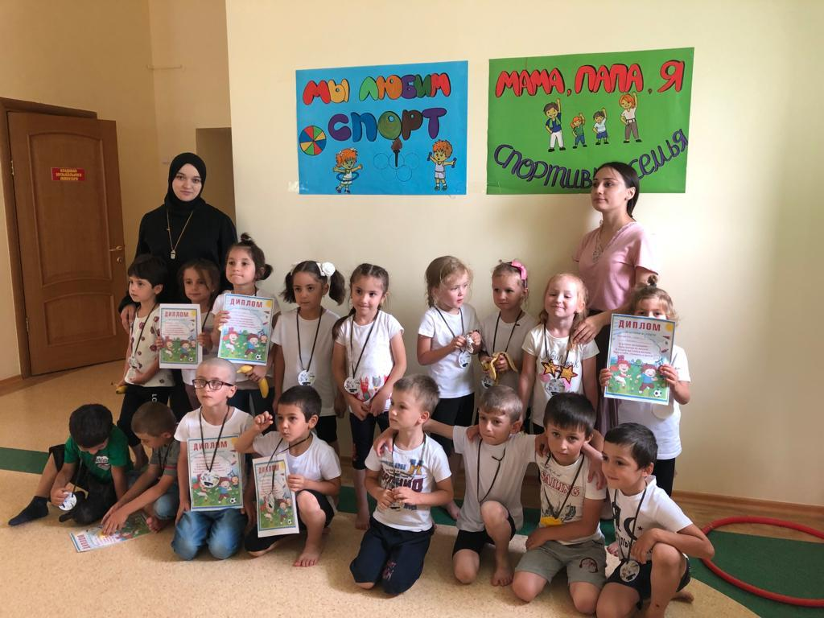

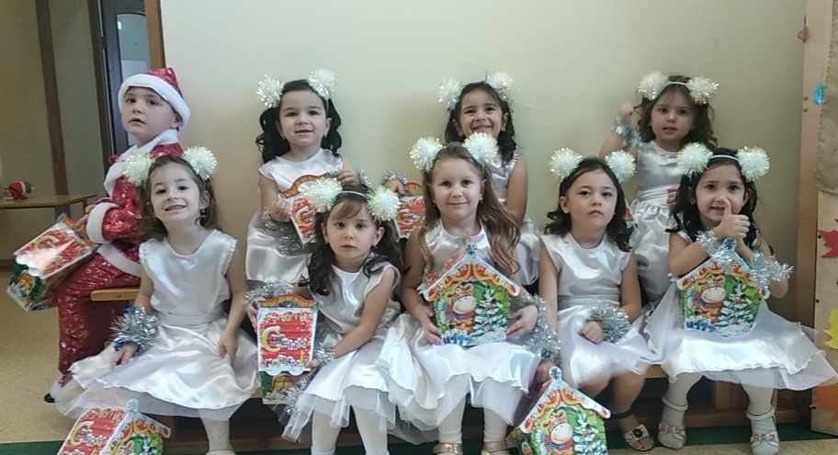



***Развивающая предметно-пространственная среда физкультурного зала***

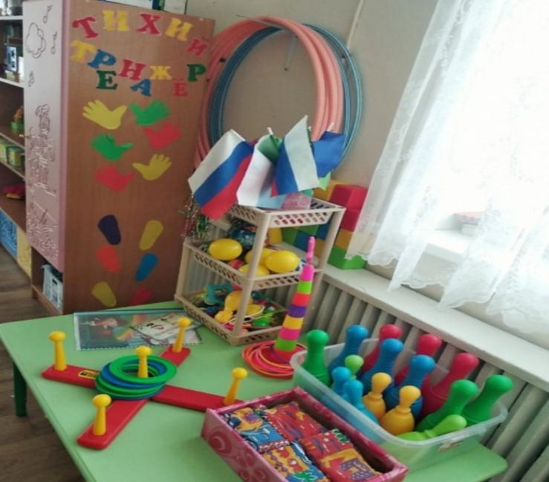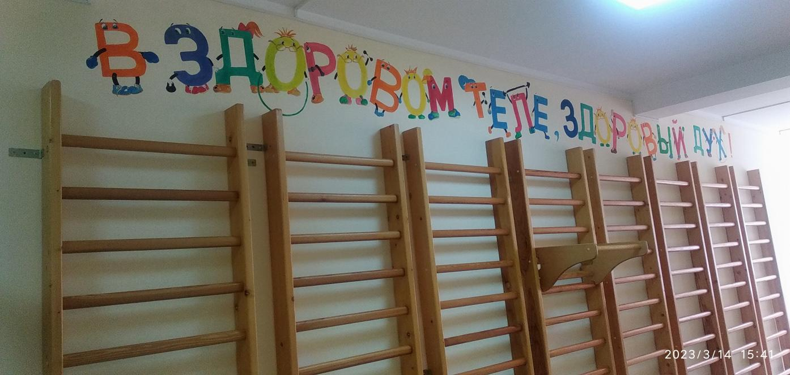

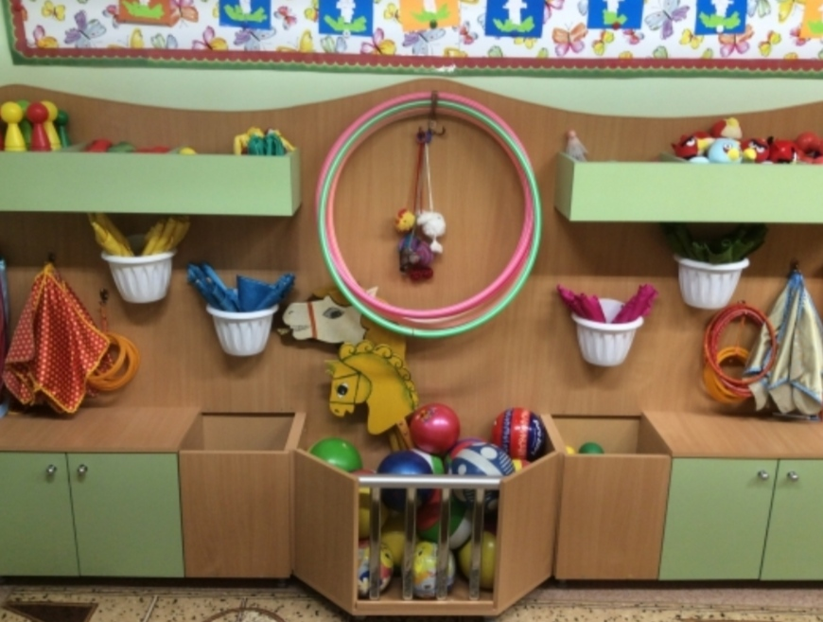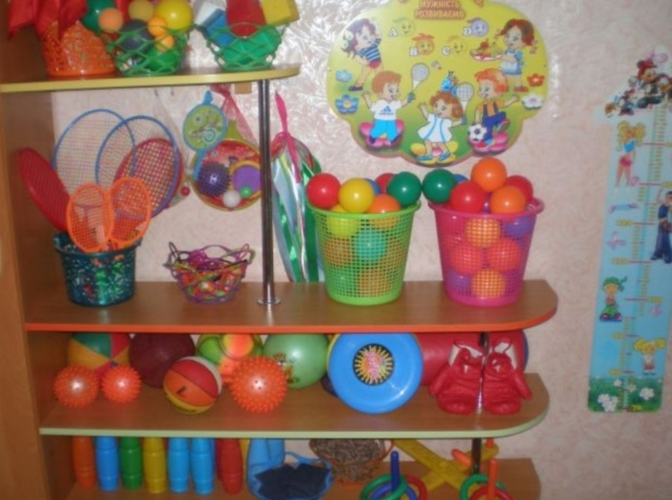



***Обоснование выбора программы от рождения до школы и комплекта научно-методической литературы***

Среди многих факторов, которые оказывают влияние на состояние здоровья детей, по интенсивности воздействия физическое воспитание занимает особое место. Ведь чем активнее вовлечение ребенка в мир движений, тем богаче и интереснее его физическое и умственное развитие, крепче здоровье. Движения необходимы ребенку, так как они способствуют совершенствованию его физиологических систем и, следовательно, определяют темп и характер нормального функционирования растущего организма. Физическое воспитание занимает особое место, чем активнее ребенок, тем богаче и интереснее его физическое и умственное развитие, крепче здоровье.

Дошкольное образовательное учреждение, в котором я работаю инструктором по физической культуре, осуществляет свою воспитательно-образовательную деятельность по программе дошкольного образования «От рождения до школы» Примерная общеобразовательная программа дошкольного образования (под редакцией Н. Е. Вераксы, Т. С. Комаровой, М. А. Васильевой). Выполнение программных требований предусматривает учет возрастных и индивидуальных особенностей детей, состояния их здоровья, **физического развития и физической подготовленности**.

Прежде всего, хочу отметить, что **программа** «От **рождения до школы»** нацелена**:**

* создание благоприятных условий для полноценного проживания ребенком дошкольного детства;
* формирование основ базовой **культуры личности;**
* всестороннее развитие психических и **физических** качеств в соответствии с возрастными и индивидуальными особенностями;
* подготовка к жизни в современном обществе, к обучению в школе, обеспечение безопасности жизнедеятельности дошкольника.

Программа «От рождения до школы» является инновационным общеобразовательным программным документом, подготовленным с учетом новейших достижений науки и практики отечественного и зарубежного дошкольного образования. На основе общеобразовательной программы дошкольного образования «От рождения до школы» составлена основная образовательная программа МКДОУ «Детский сад «Золотой ключик». Реализация программы«От рождения до школы», как основной общеобразовательной программы обеспечивает права ребёнка на физическое, интеллектуальное, социальное и эмоциональное развитие («Конвенция о правах ребёнка», ФГОС ДО), равные возможности для всех детей на дошкольной ступени и при переходе к обучению в начальной школе**.**



Программа «От рождения до школы»:

* соответствует принципу развивающего образования, целью которого является развитие ребенка;
* сочетает принципы научной обоснованности практической применимости (содержание Программы соответствует основным положениям возрастной психологии и дошкольной педагогики, как показывает опыт, может быть успешно реализована в массовой практике дошкольного образования)
* соответствует критериям полноты, необходимости и достаточности (позволяя решать поставленные цели и задачи при использовании разумного «минимума» материала);
* обеспечивает единство воспитательных, развивающих и обучающих задач процесса образования детей дошкольного возраста, в ходе реализации которых формируются такие качества, которые являются ключевыми в развитии дошкольников;
* строится с учетом принципа интеграции образовательных областей в соответствии с возрастными возможностями и особенностями детей, спецификой и возможностями образовательных областей;
* основывается на комплексно-тематическом принципе построения образовательного процесса;
* предусматривает решение программных образовательных задач в совместной деятельности взрослого и детей и самостоятельной деятельности дошкольников не только в рамках непосредственно образовательной деятельности, но и при проведении режимных моментов в соответствии дошкольного образования;
* предполагает построение образовательного процесса на адекватных возрасту формах работы с детьми. Основной формой работы с дошкольниками и ведущим видом их деятельности является игра;
* допускает варьирование образовательного процесса в зависимости от региональных особенностей;
* строится с учетом соблюдения преемственности между всеми возрастными группами и между детским садом и начальной школой.

Решение основных задач и реализация содержания всех образовательных областей, достижение результатов представлено:

* программой«От рождения до школы» Под редакцией Н. Е. Вераксы, М. А. Васильевой, Т. С. Комаровой.

- перспективным планированием воспитательно-образовательного процесса по программе«От рождения до школы» под редакцией Н. Е. Вераксы, М. А. Васильевой, Т. С. Комаровой.

- комплексно-тематическим планированием по программе «От рождения до школы» под редакцией Н. Е. Вераксы, М. А. Васильевой, Т. С. Комаровой. (вторая младшая, средняя, старшая и подготовительная группа)

Необходимо подчеркнуть, что достижение результатов образования, предъявляемых Федеральным государственным образовательным стандартом дошкольного образования, в значительной степени достигается благодаря эффективному учебно-методическому комплексу.



Созданный учебно-методический комплекс успешно развивается и совершенствуется в соответствии с запросами времени, вбирая в себя лучшее из педагогического опыта, являясь надежным инструментом реализации задач современного образования в контексте ФГОС**.**

Я работаю в младшей, средней, старшей и подготовительной группе детского сада. Таким образом, из всего многообразия учебно-методических комплектов наиболее приемлемыми для себя и своих воспитанников 3-7 лет считаю следующий учебно-методический комплекс «Физическое развитие»:

Методические пособия: «Физическая культура в детском саду» Л. И. Пензулаевой, Борисова М. М. Малоподвижные игры и игровые упражнения. Для занятий с детьми 3–7 лет. Здоровье сберегающие технологии в ДОУ «Весёлая физкультура для детей и их родителей» О. Б. Казиной, «Физические упражнения и подвижные игры для дошкольников» Т. И. Осокиной, Е. А. Тимофеевой, «Учите бегать, прыгать, метать, лазать» Е. Н. Вавиловой. Пензулаева Л. И. Оздоровительная гимнастика: комплексы упражнений для детей 3–7 лет. Сборник подвижных игр / Автор-сост. Э. Я. Степаненкова, Белая К. Ю. Формирование основ безопасности у дошкольников (3-7 лет), Саулина Т. Ф. Знакомим дошкольников с правилами дорожного движения (3-7 лет).

Наглядно-дидактические пособия: Серия «Мир в картинках»: «Спортивный инвентарь». Серия «Рассказы по картинкам»: «Зимние виды спорта»; «Летние виды спорта»; «Распорядок дня». Серия «Расскажите детям о.»: «Расскажите детям о зимних видах спорта»; «Расскажите детям об олимпийских играх»; «Расскажите детям об олимпийских чемпионах». Плакаты: «Зимние виды спорта»; «Летние виды спорта».

Авторы программы закладывают и реализуют в учебно-методический комплекс такие качества, как фундаментальность, надёжность, открытость новому, вариативность. Эти качества, по моему убеждению, должны стать неотъемлемыми характеристиками дошкольного образования, для того чтобы она могла с успехом выполнять своё высокое предназначение.



***Обоснование выбора используемых образовательных технологий***

Современный мир развивается быстрыми темпами, в мире господствует научно-техническая революция. Темпы развития общества ускорились. Педагогам в современном мире также необходимо осваивать достижения современного прогресса. В своей работе необходимо использовать новые средства коммуникации – компьютер, мультимедиа, оргтехнику, что позволяет улучшить качество образовательного процесса в детском саду.

Современные педагогические технологии в дошкольном образовании направлены на реализацию государственных стандартов дошкольного образования. Инновационные технологии сейчас интенсивно внедряются в работу ДОУ. Таким образом, основная задача педагогов ДОУ – выбрать методы и формы организации работы с детьми, инновационные педагогические технологии, которые оптимально соответствуют поставленной цели развития личности.

Существуют основные структурные составляющие педагогической технологии. Так что же это за составляющие. Первое это концептуальность – это так называемая опора на определенную научную концепцию, которая включает в себя философское, психологическое, дидактическое и социально-педагогическое обоснование достижения образовательных целей. Второе – системность. Педагогическая технология должна обладать всеми признаками системы: логикой процесса, взаимосвязью всех его частей, целостностью. Управляемость предполагает возможность диагностического целеполагания, планирования, проектирования процесса обучения, поэтапной диагностики, варьирования средствами и методами с целью коррекции результатов. Третье – эффективность. Современные педагогические технологии существуют в конкурентных условиях и должны быть эффективными по результатам и оптимальными по затратам, гарантировать достижение определенного стандарта обучения. Четвертое – воспроизводимость, которая подразумевает возможность применения (повторения, воспроизведения) педагогической технологии в других однотипных образовательных учреждениях, другими субъектами. И пятое - управляемость – возможность диагностического целеполагания, планирования, проектирования процесса обучения, поэтапной диагностики, варьирования средств и методов с целью коррекции результатов.

Из всего выше сказанного, можно сделать вывод, что если система претендует на роль технологии, то она должна соответствовать всем перечисленным выше требованиям.

Вся работа дошкольного образовательного учреждения, взаимодействие на базе ДОУ детей, сотрудников и родителей осуществляется на основе применения различных современных образовательных технологий.



То такие как: здоровьесберегающие технологии; технологии проектной деятельности; технология исследовательской деятельности; информационно-коммуникационные технологии; личностно-ориентированные технологии; технология портфолио воспитателя; игровая технология и др.

В ходе своей работы, изучая инновационные технологии, я остановилась на интерактивных технологиях, применение которых в течение последних трех лет эффективно воздействуют на процесс воспитания и обучения воспитанников. Поэтому, хотелось бы остановиться на использование лишь некоторых интерактивных технологий, заработавших популярность, как у детей, так и у родителей.

***1. Здоровьесберегающие технологии.***Я поставила данную технологию на первое место, так как считаю ее самой важной из всех последующих технологий и область «Физическое развитие» в нашем детском саду уже на протяжении нескольких лет выходит на первое место, поэтому без применения данной технологии трудно было бы достичь таких высот в этой области.

Целью здоровьесберегающих технологий является обеспечение ребенку возможности сохранения здоровья, формирование у него необходимых знаний, умений, навыков по здоровому образу жизни. Здоровьесберегающие педагогические технологии включают все аспекты воздействия педагога на здоровье ребенка на разных уровнях – информационном, психологическом, биоэнергетическом.В федеральном государственном образовательномстандарте дошкольного образования также одна из приоритетных задач – «охрана и укрепление физического и психического здоровья детей, в том числе их эмоционального благополучия». Исходя из вышесказанного, можно сделать вывод, что в системе дошкольного образованиянеобходимо развивать здоровьесберегающие педагогические технологии**,** способствующие сохранению здоровья и профилактике заболеваний детей.Используя эти технологии на занятиях по физической культуре, я даю детям знания о здоровье; развиваю умение оберегать, поддерживать и сохранять его. В своей работе использую**:** утренняя гимнастика, физкультурные занятия, точечный массаж (самомассаж), спортивные развлечения, праздники, дни здоровья, недели здоровья, игротренинги и игротерапия, динамические паузы (комплексы физкультминуток, которые могут включать дыхательную, пальчиковую, гимнастику для глаз и т.д.), подвижные и спортивные игры, упражнения для укрепления осанки и профилактики плоскостопия; для снятия нервного напряжения использую игры на релаксацию.

***2.Технологии здоровьесбережения и здоровьеобогащения педагогов* –** технологии, направленные на развитие культуры здоровья педагогов детского сада, в том числе культуры профессионального здоровья, развитие потребности к здоровому образу жизни. Здоровьесбережение в работе с педагогами ДОУ:семинары-тренинги «Психологическое здоровье педагогов»; консультации для педагогов «Запрещённые физические упражнения для детей дошкольного возраста», «Как правильно провести гимнастику (различные виды) с дошкольниками; практикум для педагогов ДОУ «Приёмы релаксации, снятиянапряжения в течение рабочего дня»; обсуждение вопросов здоровьесбережения на педагогических часах, педсоветах;посещение научно-практических конференций; массовые физкультурно-оздоровительные мероприятия.



***3. Технология проектной деятельности*** даёт ребёнку возможность экспериментировать, синтезировать полученные знания, развивать творческие способности и коммуникативные навыки, что позволяет ему успешно адаптироваться к изменившейся ситуации школьного обучения. Родители могут быть не только источниками информации, реальной помощи и поддержки ребёнку и педагогу, но и стать непосредственными участниками образовательного процесса, обогатить свой педагогический опыт, испытать чувство сопричастности и удовлетворения от своих успехов и успехов ребенка. Основной целью проектного метода в детском саду является развитие свободной творческой личности, которое определяется задачами развития и задачами исследовательской деятельности детей. В нашем детском саду проектная деятельность используется очень широко.

Целью данной технологии является развитие и обогащение социально-личностного опыта посредством включения детей в сферу межличностного взаимодействия. В основном, я практикую в своей работе с детьми по проектной деятельности проекты среднесрочные и краткосрочные. Но и долгосрочные проекты имеют место быть.

***4. Игровые технологии*** помогают решать не только проблемы мотивации, развитие ребёнка, но и здоровьесбережения, социализации. Игровые технологии мною используются в организации организованной образовательной деятельности, я использую следующие игровые технологии**:** игровые ситуации. Во время организационной образовательной деятельности применяю игрушки, персонажи театра, спортивный инвентарь, где на занятиях обруч превращается в санки или самолет, мячи в арбуз или горячею картошку и т. д. Во время организованной образовательной деятельности и в здоровьесберегающей технологии я использую**,** момент неожиданности, что позволяет вызвать у детей эмоциональный настрой и желание заниматься спортом. Дети на этих занятиях вовлечены в активную познавательную деятельность, не чувствуют усталости, сохраняют энергию на последующее время обучения. Игра способствует созданию благоприятной эмоциональной обстановки. В игровую деятельность я включаю: спортивные игры, подвижные игры, сюжетные-ролевые игры. Использую также игровые ситуации и сюрпризные моменты. На физкультурных занятиях использую музыкальное сопровождение, которое способствует развитию чувства ритма у детей и поднимает настроение.

***5. Технология валеологического просвещения родителей*** целью, которой является– привлечение родителей к совместным систематическим усилиям по оздоровлениюдетского организма в течение всего пребывания в дошкольном учреждении. Данную технологию осуществляю в форме:бесед, личного примера педагога, информационные стенды для родителей в каждой возрастной группе, папки-передвижки; консультации, семинары-практикумы, мастер-классы, интерактивные формы сотрудничества: деловые игры, тренинги, «дни открытых дверей» для родителей с просмотром разнообразных занятий**,** совместные физкультурные досуги и праздники, анкетирование родителей по вопросам воспитания здорового ребенка**,** родительские клубы;



***6. Личностно-ориентированная технология.*** Особое внимание обращаю на личностно-ориентировнный подход, который воспитывает у детей ответственность, самостоятельность, формирует личность ребенка. В ходе образовательнойдеятельности учитываю особенности индивидуального развития каждого воспитанника; создаю ситуации для самостоятельной игровой деятельности.Применения личностно - ориентированных технологий дают свои положительные результаты: воспитывают толерантное отношение к личности ребенка; формируют базис личностной культуры с сохранением индивидуальности ребенка; выстраивают между воспитателем и ребенком партнерские отношения; повышают уровень мотивации ребёнка к образовательной деятельности**.**

***7. Технология «Портфолио педагога».*** Мне очень нравиться такое высказывание «Современному ребенку – современного педагога». Ведь сейчас действительно современное образование нуждается в современном педагоге, творческом, владеющим ИКТ, которые может самостоятельно конструировать педагогический процесс и прогнозировать результат своей деятельности. Я стараюсь участвовать активно в разных конкурсах и олимпиадах, соревнованиях и у меня есть досье моих успехов. Такое досье – портфолио, в котором учитываются результаты моих достижений в различных видах деятельности, это так называемая оценка профессионализма и результативности работы.

***8. Информационно-коммуникационные технологии (ИКТ).*** Мир вокруг нас стремительно развивается, и современный ребенок растет уже в совсем другом мире, чем его родители, в мире информационно-коммуникативных технологий. Учитывая это необходимо так предъявлять новые требования и к дошкольному воспитанию. В ДОУ пришли так же компьютеры, интерактивные доски, планшеты во время образовательной деятельности с детьми. Современному педагогу просто необходимо идти в ногу со временем, стать для ребенка проводником в мир новых технологий, наставником в выборе компьютерных программ, повысить профессиональный уровень педагогов и компетентность родителей.

Ведь использование компьютера существенно упрощает организацию образовательно-воспитательной работы, нужную информацию можно легко показать на экране компьютера в удобной для детей форме – игровой, вся информация доступна и понятна воспитанникам, это увлекает ребенка, стимулирует его познавательную активность, имеется возможность индивидуально обучать каждого ребенка, ребенок приобретает уверенность в себе при занятии на компьютере.

В своей педагогической деятельности я активно использую информационные компьютерные технологии.

Планирование в электронном виде: образовательного процесса по физической культуре; физкультурно-оздоровительных и физкультурно-массовых мероприятий; индивидуальной работы с детьми; мероприятий с педагогами ДОУ и родителями.

Диагностика физической подготовленности дошкольников: составление таблиц, схем, графиков и диаграмм.

Оформление: результатов диагностики физической подготовленности детей; результатов физкультурно-массовой работы ДОУ; методических материалов, способствующих образованию дошкольников в области физической культуры:



педагогические советы, семинары, консультации с использованием видеофильмов, презентаций, мультимедийного оборудования; создать портфолио инструктора по физической культуре;

Информационные коммуникативные технологии я использовала в создании различных картотек: картотека подвижных игр; картотека дыхательной гимнастики; картотека пальчиковых игр; картотека гимнастики для глаз;

картотека считалок и речевок для детей. Компьютер существенно облегчает процесс подготовки к занятиям. Я часто обращаюсь к ресурсам Интернет-сети, подбирая современную детскую музыку для физкультурных занятий и праздников. Движение под музыку развивает  чувства ритма и творческое воображение. Благодаря интернет-ресурсам я оформляю грамоты для детей, родителей и педагогов на любую тематику (день космонавтики, неделя здоровья и спорта и др.). Одним из основных средств расширения детских представлений являются презентации, слайд-шоу, мультимедийные фотоальбомы. Поэтому в своей работе с детьми я активно использую презентации и мультимедийное оборудование. Презентации позволяют подавать материал в яркой динамичной графической форме, что особенно привлекает детей дошкольного возраста. Чередование демонстрации красочного материала и беседы с детьми помогают в большей мере добиться поставленных целей. Поэтому для повышения у детей интереса к ЗОЖ, спорту, физической культуре я провожу различные познавательные занятия в виде презентаций. Также по средствам ИКТ я провожу мультсеансы для детей, мы смотрим с ними мультфильмы на тему спорт и ЗОЖ. На большом экране дети могут хорошо рассмотреть даже мелкие детали изображения. Для видеопросмотров я создала свою видеотеку. Использование мультимедиа позволяет эффективнее развивать все виды восприятия у детей. Презентации и мультимедиа я использую и в работе с родителями (праздники, родительские собрания, консультации) и педагогами (педагогические советы, мастер-классы и т. д).Одним из самых прогрессивных и эффективных интерактивных средств обучения на сегодняшний день, на мой взгляд, являются интерактивные доски и интерактивные приставки, превращающие обычную белую магнитно-маркерную доску в интерактивную.

В индивидуальной работе с детьми я так же использую ИКТ. Для лучшего усвоения техники выполнения упражнений, я подготовила несколько слайдов, на примере выполнения упражнений детьми я показала, как правильно выполнять упражнения, например, бросок мяча в корзину. На слайде видно положение туловища, рук, ног, как правильно взять мяч. Активно использую ИКТ и в работе с родителями.



***Применение современных педагогических технологий, в том числе ИКТ (Приложение 1)***

|  |  |  |  |
| --- | --- | --- | --- |
| Учебный год | Наименование технологии | Периодичность применения | Результат |
| 2020  2021. | 1. Здоровьесберегающая технология  Гаврючина Л. В.  2. Здоровьесберегающие технологии(Н. Н. Ефименко) | В системе  июнь | 1. Применяла методы и приёмы оздоровления:   - Точечный массаж, массаж спины, рук, стоп  - Дыхательная гимнастика А.Н. Стрельниковой   1. Провела ряд мероприятий с использованием   здоровьесберегающей технологии: развлечения: «С физкультурою дружу», «За здоровьем в детский сад».   1. Был составлен и реализован план недели здоровья «Путешествие в страну здоровья и спорта». 2. Ходьба по «дорожкам здоровья» на занятиях в консультационным пункте 3. План летней оздоровительной работы инструктора по физической культуре летней «Радужное лето -2020г». 4. Утренняя гимнастика пробуждения начинающаяся с положения лёжа. 5. Картотеки «Гимнастика пробуждения после дневного сна» 6. Для расслабления, снятия напряжения на занятиях использовала спокойную мелодичную классическую и современнуюрелаксирующую музыку, звуки природы, шум моря. |
| 2. Технология обучения ЗОЖ | июнь | 1. Занятия-путешествия: «Путешествие в Спортландию» (подг. группа), «Веселое путешествие в зоопарк» (сред. группа), «Путешествие в веселую страну Физкультурию» (старшие группы) |
| 3. Технология игрового обучения | В системе | 1. Игры-путешествия «Космическое путешествие», «Паровозик из Ромашково». Занятия «Где укрепить здоровье», «Путешествие по карте»  2. Игровой самомассаж «Маленькие волшебники»  3. Игровые занятия (с использованием игр: народные подвижные игры, игры-эстафеты, игры-аттракционы).  4. Занятия серии «Изучаем свое тело» (беседы о своем теле, обучение самомассажу, привитие элементарных навыков по уходу за собой и оказанию первой медицинской помощи)  5. Совместные с родителями спортивные  мероприятия  Игровые технологии широко применяются в дошкольном возрасте, так как игра является ведущей деятельностью в этот период. |
| C:\Users\User\Pictures\Saved Pictures\img2.jpg4. Технология проектной деятельности Н.Е. Веракса, А.Н. Веракса «Проектная деятельность дошкольников» | В системе | Реализовала педагогические проекты: краткосрочный проект «Неделя здоровья и спорта в детском саду», краткосрочный проект (2 недели) «Дорожная азбука».Результаты были представлены на итоговом педсовете. |
| 5. ИКТ технологии | В системе | В период 2015-2016г. применяла ИКТ технологии, интерактивную доску. Присутствовала на мастер-классах педагогов «Введение новых инновационных технологий в образовательную деятельность», «Обучающие игры на интерактивной доске по развитию речи старших дошкольников» Широко использовала ИКТ в проектной деятельности. Создала папку презентаций: «Зимние  и летние виды спорта», «Спортивный инвентарь для занятий спортом», «Закаливание и я», «Основы ЗОЖ», «Секреты волшебницы – релаксации» (подборка упражнений) |
| 2022-2023. | 1.Здоровьесберегающая технология  Гаврючина Л. В. | В системе | В план своей работы по здоровьесбережению я добавила:  - Закаливание детей в детском саду  - Утренняя гимнастика с музыкальным сопровождением  - ОРУ с детьми под музыкальное сопровождение  - Подвижные игры под музыку  - Релаксационные упражнения  - парадоксальная гимнастика А. Н. Стрельниковой,  - дыхательный тренинг по методу биологической обратной связи А. А. Сметанкина.  - Технология музыкального воздействия  В период 2017-2018г. Я составила и реализовала план недели здоровья «Скажем здоровью – ДА!», план летней оздоровительной работы. В рамках семейного клуба «Растем здоровыми» на занятиях использовала здоровьесберебающие технологии (дыхательные гимнастики, гимнастики для глаз, рук и ног, релаксационные упражнения». |
| 2. Технология игрового обучения | В системе | - Картотека «Подвижные игры для детей 3-4 лет»  «Подвижные игры и эстафеты с детьми на свежем воздухе»  «Мой веселый звонкий мяч (игры с мячом)»  «Игры нашего двора», «Подвижные игры для детей подготовительной к школе группы (6-7 лет)»  «Квест-игры для детей на улице»  Подготовила презентацию «Организация физкультурно-оздоровительной работы в ДОУ с использованием игровой технологии в стиле геокешинг» |
| 3.Технология проектной деятельности  Н.Е. Веракса, А.Н. Веракса «Проектная деятельность дошкольников» | В системе | Реализовала педагогические проекты: среднесрочный проект «Система внедрения всероссийского комплекса ГТО в дошкольном образовательном учреждении» и «Семейный клуб как одно из форм взаимодействия с родителями»  Результаты были представлены на итоговом педсовете. |

***Авторские учебные, методические и иные разработки образовательного процесса, отражающие опыт работы***

Одной из форм представления опыта своей работы являются методические разработки, которые необходимы для успешной работы по воспитанию и обучению детей.

Я целенаправленно внедряю в образовательный процесс современные концепции и технологии, применяю новейшие достижения науки и практики, строю свою работу в соответствии с образовательным стандартом.

Активно участвую в  планировании  деятельности ДОУ и создании авторских методических материалов. Мною разработаны материалы комплексно – тематического планирования  в  соответствии    с  Федеральным государственным образовательным стандартом (ФГОС ДО), тематические недели (недели здоровья и спорта, недели безопасности, недели экологии), рабочая программа инструктора по физической культуре, сценарии праздников и развлечений и др.

Для этого я постоянно совершенствую свое профессиональное мастерство, изучаю новые информационные технологии, постоянно нахожусь в творческом поиске новых методов и форм работы с детьми и с родителями.



***Разработка программно-методического сопровождения образовательного процесса (Приложение 2)***

|  |  |  |  |  |
| --- | --- | --- | --- | --- |
| Учебный год | Наименование программных (методических, дидактических) материалов | Сроки разработки  (внесения изменений) | Самостоятельно /  в соавторстве | Наличие справки (рецензии, выписки из приказа, выписки из протокола заседания) |
| 2020 - 2021 | Разработка программы оздоровительного кружка «Здоровячок» для старшего дошкольного возраста | Сентябрь  2020 г | самостоятельно |  |
|  | Календарно-тематическое планирование недели здоровья «Путешествие в страну здоровья и спорта» | Январь 2020г. | самостоятельно |  |
| Календарно-тематическое планирование недели экологии «Зелёная планета» | Апрель 2020г. | самостоятельно |  |
| Разработка плана летней оздоровительной работы «Радужное лето - 2020г.» | 01.06.2020 – 30.06.2020г | самостоятельно |  |
| 2022-2023 | Разработка «Рабочей программы инструктора по физической культуре» на 2017-2018 уч. год | Сентябрь 2022г | самостоятельно |  |
| Разработка программы для детей с ОВЗ в области «физическое развитие» | Сентябрь 2022 г. | соавторство |  |
| Календарно-тематическое планирование недели здоровья «Скажем здоровью – Да!» | Январь 2022г. | самостоятельно |  |



***Вовлечение родителей (законных представителей) непосредственно в образовательную деятельность***

На современном этапе в дошкольном образовании уделяется большое внимание вопросам взаимодействия с семьей для обеспечения полноценного развития личности ребенка, на это нацеливает Федеральный закон "Об образовании в Российской Федерации". ФГОС ДО предъявляют особые требования к взаимодействию педагогического коллектива с семьями воспитанников. Социальное партнерство семьи и ДОУ - это ресурс социокультурного развития ребенка.

Также важным фактором сотрудничества воспитателей и родителей является организация совместной деятельности: выставки, конкурсы, дни открытых дверей, викторины, совместные мероприятия по подготовке праздников и развлечений. Здесь родители не пассивные наблюдатели, а активные участники процесса.

Основные направления моей работы с родителями:

***Наглядно-информационное направление:***

С целью изучения семьи, выявляя потребности и пожелания родителей, я начинаю свою работу с анкетирования, индивидуальных бесед, что позволяет мне в дальнейшем осуществлять индивидуальный, личностно-ориентированный подход к ребенку в условиях детского сада, повышает эффективность образовательной работы с детьми и дальнейшего взаимодействия с их родителями. Свою работу строю на установлении партнерских отношений с семьей каждого воспитанника, создания атмосферы взаимопонимания, эмоциональной поддержки. При общении с родителями придерживаюсь доброжелательного стиля общения, к каждому стараюсь найти индивидуальный подход, открытость к сотрудничеству. Особое значение придаю созданию и оформлению информации по педагогическим вопросам, которая должна быть оформлена эстетично, грамотно, доступно, что позволяет нам в более полном объеме знакомить родителей с вопросами воспитания и развития детей. Каждому родителю хочется больше знать о своем ребенке, поэтому использую прием создания стенгазет, фото выставок, выставок рисунков и поделок. Родителей стараюсь вовлекать в работу группы и детского сада, с этой целью использую групповые родительские собрания, консультации, работу родительского комитета.



Родители, используют для получения информации официальный сайт ДОУ – информационное пространство в сети Интернет. По результатам анкетирования видно, что основная масса родителей довольна совместной с нами работой и интересуются достижениями детей. Актуальность данного направления обусловлена тем, что реализация первой ступени образования современным ребенком - дошкольником возможна только в случае разработки тесного взаимодействия в семье и детском саду по вопросам воспитания и образования на основе партнерских взаимоотношений.

Основной целью взаимодействия с семьями воспитанников является создание единого пространства семья – детский сад, как пространства развития ребенка, в котором всем участникам педагогического процесса (детям, родителям, педагогам) будет уютно, интересно, безопасно, полезно, благополучно.

В  работе применяю различные формы взаимодействия с семьями воспитанников:

Активные формы и методы работы с родителями:

* Родительские собрания;
* Консультации, беседы;
* Совместные проекты;
* Дни открытых дверей;
* Беседы с детьми и родителями;
* Кружки, семейные клубы;
* Праздники и развлечения;
* Дни открытых дверей;

Наглядно-информационные формы включают в себя:

* Смотры, конкурсы, выставки, выпуск газеты;
* Родительские уголки;
* Оформление фотовыставок, информационных стендов «Физкультура»;
* Выставки детских работ, изготовленных вместе с родителями;
* Папки-передвижки:

Родители, используют для получения информации официальный сайт детского сада и группу ВКонтакте.

|  |  |  |
| --- | --- | --- |
| C:\Users\User\Pictures\Saved Pictures\img2.jpgУчебный год | Форма работы с родителями  (законными представителями) | Наименование мероприятия |
| 2020-2021 | Родительское собрание | Доклад на тему «Игры нашего двора» |
| Анкетирование | «Какое место физкультура занимает в вашей семье?» |
| Праздники | Спортивный праздник «Мама, папа, я – спортивная семья» |
| Проектная деятельность | проект «Неделя здоровья и спорта» (краткосрочный) |
| Выставки | Фотовыставка: «Мы со спортом дружим», |
| Трудовой десант | «Помощь родителей в благоустройстве спортивного участка» |
| 2022-2023 | Родительские собрания | Доклад на тему «Закаливание детей в детском саду» |
| Консультационный пункт | Физкультурное занятие «Путешествие на веселом поезде по станциям», «Моя первая прогулка», занятие-путешествие «В гости к солнышку» |
| Анкетирование | «Удовлетворенность родителей работой инструктора по физической культуре» |
| День открытых дверей | просмотр физкультурного занятия на старшей группе |
| C:\Users\User\Pictures\Saved Pictures\img2.jpgСемейный клуб «Растем здоровыми» | Спортивное развлечение, посвященное дню Матери «Наши мамы могут все!» для старших групп; физкультурное занятие «Игры с мячом» совместно с родителями и детьми средней группы;зимнее спортивное развлечение с родителями на свежем воздухе «Зимние забавы» (старшие и подготовительные группы); физкультурное занятие в младших группах совместно с родителями «Физкультура лучший друг» |
| Семейный клуб «Растем вместе» | Проводила занятия, развлечения в соответствии с перспективным планом на год |

**Вывод:** Тесное взаимодействие семьи и детского сада благотворно сказывается на образовательном процессе. Это создает

положительный эмоциональный настрой родителей и педагогов на совместную работу по воспитанию детей. Укрепляются внутрисемейные связи, раскрываются способности и таланты членов семьи и повышается их самооценка и самооценка воспитуемого ребенка. При тесном взаимодействии семьи и детского сада в большей мере учитывается индивидуальность ребенка, что дает возможность реализации единой программы реализации воспитания и развития ребенка в ДОУ и семье.

***Статьи на профессиональную тему (информация в СМИ)***

В своей профессиональной деятельности я транслирую свой опыт на сайте образовательного учреждения и социальной группе ВКонтакте, а так же в феврале 2018 года разработала целый выпуск местной стенгазеты «Непоседы», а также в 2018 году в районной газете «Знамя» вышли две моих публикации.